Wie is onze Koning?
Kerstviering 2015

De kinderen komen binnen en zingen
Wij trekken in een lange stoet
op weg naar Bethlehem,
wij gaan uw koning tegemoet,
o stad Jeruzalem!
Gezegend die zijn komst begroet
en knielen wil voor Hem!
Wij loven u, koning en Heer, koning en Heer,
Wij loven u, koning en Heer

Samenzang
Wij gaan op weg naar Bethlehem,
daar ligt Hij in een stal
die koning in Jeruzalem
voor eeuwig wezen zal!
Laat klinken dan met luider stem
En blij bazuingeschal:
Wij loven u, koning en Heer, koning en Heer,
Wij loven u, koning en Heer

Welkom en gebed

Samenzang
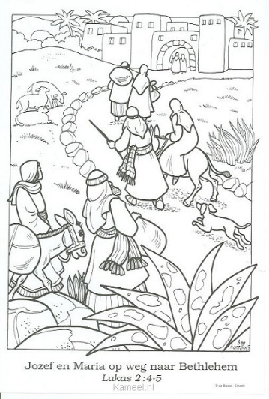
Eer zij God in onze dagen,
eer zij God in deze tijd.
Mensen van het welbehagen,
roept op aarde vrede uit.
Gloria in excelsis Deo, (2x)

Eer zij God die onze Vader
en die onze Koning is.
Eer zij God die op de aarde
naar ons toe gekomen is.
Gloria in excelsis Deo, (2x)

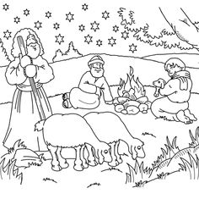
Bijbellezing
Naam: Lukas 2 : 1-9
Naam: Lukas 2 :10-20

Kinderen zingen
Alzo lief had God de wereld
Alzo lief had God de wereld
De wereld, de wereld
God had de wereld lief

Dat hij aan ons heeft geven
Dat hij aan ons heeft geven
Gegeven, gegeven
Zijn een geboren Zoon

Opdat een ieder die geloofd
Opdat een ieder die geloofd
Een ieder, een ieder
Het eeuwige leven heeft.

Kinderen van de zondagsschool vertellen

“De Koning en zijn troon”

Kinderen zingen
Een Koning is geboren,
een Koning, een Koning,
een Koning is geboren,
heb je 't al gehoord?
Hij kwam op aarde wonen
Als baby'tje zo klein;
voor alle mensen, ook voor jou
wil Hij de Koning zijn.

Declamaties

Naam:
Ik wil u vertellen van het wonder van Gods Zoon.
Dat als kindje kwam op aarde en verliet Zijn hemeltroon.
Dit Kindje zal de Koning zijn, even hemel en van aard’.
Wil zoeken, die verloren zijn, Dat is Hem alles waard.

Naam:
Uit de hemel komt een engel naar beneen.
Om te brengen de blijde boodschap aan Maria, heel alleen.
Ja, Hij gaat haar nu vertellen, straks mag u de moeder zijn
van Gods Zoon, de Heere Jezus. Hij komt hier als Kindje klein.

Naam:
Vandaag is het kerstfeest. Het feest van de geboren Koning.

Naam:
Een Koning geboren, maar zonder een kroon.
Een krib is Zijn bedje, een stal is waar Hij woon.

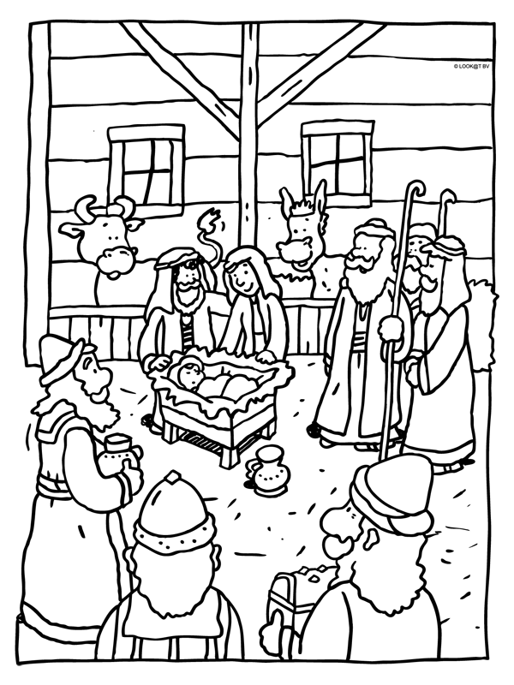
Naam:
Hij heeft geen soldaten,
geen rijkdom, geen macht.
Maar engelen zingen
voor Hem in de nacht.

Naam:
De herders, die komen eerbiedig nabij.
Zij vragen verwonderd:
“Is ‘t feest ook voor mij?”

Naam:
Het feest is voor ieder, voor groot en voor klein.
Als Christus voor allen een Koning mag zijn!
Ja, Hij is de Koning van hemel en aarde.
Hij moet ook Koning zijn in jouw en in mijn hart!

Kinderen zingen
Dankt, dankt nu allen God  Met hart en mond en handen,  Die grote dingen doet  Hier en in alle landen  Die ons van kindsbeen aan  Ja van de moederschoot,’  Zijn vaderlijke hand  En trouwe liefde bood. | Lof, eer en prijs zij God,  Die troont in t’licht daarboven  Hem Vader Zoon en Geest  Moet heel de schepping loven  Van Hem de ene Heer,  Gaf het verleden blijk  Het heden zingt zijn eer,  De toekomst is zijn rijk.

Declamatie

Naam:
Nu wij in gedachten naar het oude Bethlehem gaan,
om heel eerbiedig bij de kribbe
van de Heere Jezus te gaan staan.
Arm is Hij op aarde gekomen als een mens gelijk
en nu maakt Hij al Zijn kinderen door genade heel erg rijk.

Naam:
Ja, de Koning is geboren in een kribbe, in een stal
omdat Hij in vele harten ook als Koning heersen zal.
Weet je waarom dat Kind werd geboren?
Weet je waarom Hij sterven ging?
Omdat elk mens een kind was verloren
en in ongehoorzaamheid onderging.

Naam:
En als je gaat vragen bij de kribbe, heel eerbiedig en heel stil,
of dat Kindje je helpen wil, je een nieuw hartje geven wil?
Dan juichen de engelen in de hemel.
En zingen ze net als in de kerstnacht.
Omdat opnieuw de goede Herder,
een afgedwaald schaap heeft thuisgebracht!

Samenzang
Komt, verwonderd u hier mensen
Ziet, hoe dat u God bemint
Ziet, vervuld der zielen wensen
Ziet, dit nieuw geboren kind!
Ziet, die ´t woord is zonder spreken,
Ziet die vorst is zonder pracht,
Ziet, die ´t al is, in gebreken,
Ziet, die ´t licht is, in de nacht
Ziet, die ´t goed is dat zo zoet is,
Wordt verstoten, wordt veracht.

Pauze!! in de consistorie.

Samenzang Eer aan de Heer

Melodie: lied 320 L.v.K. (Komt nu met zang)
Eer aan de Heer, eer aan de Koning
Hij zond zijn eigen Zoon naar d' aard
de weg naar ’t Licht, heeft Hij gegeven
heeft zelfs het liefste niet gespaard
de schriften zijn in Hem vervuld
die droeg ook onze schuld
het Kind in doek gehuld.
De eng’len zijn naar d’ aard gekomen
de blijde boodschap werd verteld
en herders mochten het toen horen
ga naar een stal in Bethlehem
daar is het Kind, door God bemind
die jou verlossen zal
de Redder van ’t heelal.
Halleluja, wij zingen samen
met d’ engelkoor uit Bethlehem
met allen die God heeft geroepen
loven wij Hem met hart en stem
U zij de eer, eens komt U weer
wij wachten met geduld
tot U het heeft vervuld.

Kerstverhaal!

Kinderen zingen
In de stad van koning David  zoals lang reeds was voorzegd,  werd een baby door Zijn moeder  in een kribbe neergelegd.  Jezus Christus was dat Kind,  door Maria teer bemind. | Hij kwam uit de hoge hemel,  Hij de Koning van ’t heelal.  Heel eenvoudig was Zijn woning  en Zijn wieg stond in een stal.  Armen riep Hij in Zijn kring  toen Hij door de wereld ging

Uitreiking van Bijbel aan Naam

Naam toezingen als samenzang Kom in zijn hart
Kom in zijn hart, kom in zijn hart.
o, kom in zijn hart, Heer Jezus.
Breng keer op keer Uw ware leer
opnieuw in zijn hart, Heer Jezus.

Blijf in zijn hart, blijf in zijn hart,
o, blijf in zijn hart, Heer Jezus.
Blijf op zijn vraag vanaf vandaag
voorgoed in zijn hart, Heer Jezus.
Leef in ons hart, leef in ons hart,
o, leef in ons hart, Heer Jezus.
‘k Ben dan Uw kind dat U bemint
vanuit mijn hart Heer Jezus.

Dankgebed

Zingen Ere zij God.
